四川仪表工业学校优秀毕业生登记表
姓 名 | 李 静 | 毕业时间 | 2012年6月
原所在班级 | 2009级电气班 | 担任职务 | 考勤员
现工作单位 | 永恒力叉车（上海）有限公司 | 担任职务 | 售后服务工程师
在校期间情况 | 李静同学在学校期间学习认真踏实，积极主动，与师生关系融洽，多次获得学校一等奖学金，多次代表学校参加重庆市中职生技能大赛获奖。在校三年，在电教中心锻炼， 平时负责学校新闻的采集和仪校新闻的编辑与播放。
现工作具体情况 | 在永恒力叉车（上海）有限公司担任叉车售后服务工程师，主要负责重庆、贵州、西安地区的叉车维修及保养服务和维护，与客户保持良好沟通合作关系。
工作感言 | 不管在什么地方上班，请记住：工作不养闲人，团队不养懒人。入一行，先别惦记着赚钱，先学着让自己值钱，没有哪个行业的钱是好赚的，赚不到钱，赚知识；赚不到知识，赚经历；赚不到经历，赚阅历；以上都赚到了就一定能赚到钱。只有先改变自己的态度，才能改变人生的高度，让人迷茫的原因只有一个：那就是本该拼搏的年纪，却想得太多做得太少！
学校点评 | 踏实上进写华章，少说多做筑梦想。追梦的男孩勇往直前，是金子在哪儿都会发光。——班主任肖雪鹰
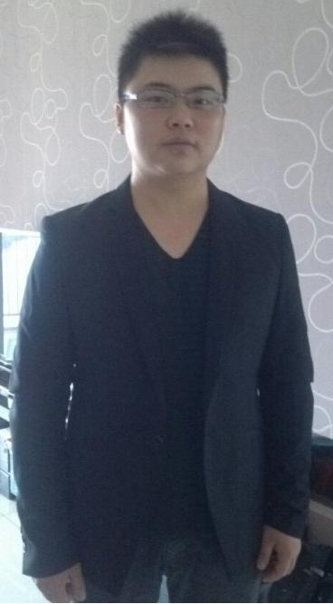
（生活照）
先进事迹：
李静是我校2009级电气专业的学生，他性格开朗，活泼大方；幽默风趣，乐观自信；乐于助人，尊敬师长；学习自觉认真，做事积极主动。
该生在校期间，认真学习专业技能，分别在重庆市第四、五届中等职业学校技能大赛电工电子组机电一体化安装与调试项目荣获三等奖，曾多次在学校组织的技能比赛中获奖；同时，他注意自身综合素质锻炼，紧张的学习之余，还在电教中心学习摄像技术等。曾荣获学校一等奖学金，被授予“优秀学生干部、三好学生”等荣誉称号。
2010年8月至2011年10 月在花桥修理厂教学实习，主要进行汽车维修；2011年11月至2012年4月在重仪机械工程有限公司担任仪表维护工；2012年5月至2013年1月在重庆秉正机电设备有限公司从事叉车售后服务；2013年2月至今，担任永恒力叉车（上海）有限公司售后服务工程师。
李静在永恒力叉车（上海）有限公司担任叉车售后服务工程师期间，主要负责重庆、贵州、西安地区的叉车维修及保养服务和维护，与客户保持良好沟通合作关系不管在什么地方上班，他始终保持踏实勤奋的作风，一丝不苟的做事态度，得到了单位领导同事的认同，他常说：“工作不养闲人，团队不养懒人。入一行，先别惦记着赚钱，先学着让自己值钱，没有哪个行业的钱是好赚的，赚不到钱，赚知识；赚不到知识，赚经历；赚不到经历，赚阅历；以上都赚到了就一定能赚到钱。只有先改变自己的态度，才能改变人生的高度，让人迷茫的原因只有一个：那就是本该拼搏的年纪，却想得太多做得太少！”
他深知这一路行程，只有坚定、坚强、坚持，才能看到雨后灿烂的彩虹！专注的学习，扎实的苦练，坚韧不拔的毅力，他用自己不懈的努力诠释着一个中职生的价值，践行着自己的青春梦想。

